***Игры на укрепление осанки, мышц спины и брюшного пресса***

Цели: совершенствовать навыки правильной осанки в различных исходных положениях, с различными движениями рук; укреплять мышцы спины и брюшного пресса; совершенствовать координацию движений.

**"Рыбки и акулы"**

Выбирают водящего — "акулу", остальные дети — "рыбки". По сигналу "Раз, два, три — лови!" они разбегаются по залу, а водящий их "салит" — дотрагивается рукой. Чтобы спастись от погони "акулы", игрок останавливается в любом месте зала и принимает положение строевой стойки.

Правила:

1. разбегаться можно только после команды "Лови!";
2. если, остановившись, игрок не успел или не сумел принять положение правильной осанки, водящий "салит" его;
3. пойманные "рыбки" отходят к стене и принимают положение правильной осанки, стоя спиной к стене (пятки, икроножные мышцы, ягодицы, лопатки, затылок касаются стены, живот подтянут, руки внизу ладонями вперед).

**"Морская фигура"**

Дети, взявшись за руки, образуют круг, стоя лицом к центру. Размахивая руками вперед-назад, они произносят слова: "Волны качаются -раз, волны качаются — два, волны качаются — три, на месте, фигура, замри!" После слова "замри" дети принимают положение правильной осанки, стоя, сидя, опустившись на колени. Педагог выбирает лучшую "фигуру" — ребенка, который сумел принять и сохранить положение правильной осанки.

Правила:

1. принятую после слова "замри!" позу нельзя менять;
2. при повторении игры необходимо найти новую позу;
3. ребенок, не сумевший сохранить положение правильной осанки, отходит в сторону и выполняет корригирующее упражнение по указанию педагога.

**"Футбол"**

Дети лежат на животе по кругу, лицом в центр круга, руки под подбородком, ноги вместе. Водящий бросает мяч любому игроку, тот отбивает его двумя руками, при этом, прогибаясь, поднимает голову и грудь. Ноги остаются прижатыми к полу.

**"Кораблики"**

Дети лежат на ковриках на животе. Руки под подбородком, ноги вместе. Перед лицом чашка с водой и лодочкой с парусом. Нужно прогнуться, поднимая голову и грудь, выдыхая спокойно воздух на лодочку. Дуть следует спокойно, чтобы лодочка поплыла, но не опрокинулась.

***Игры и упражнения для профилактики плоскостопия***

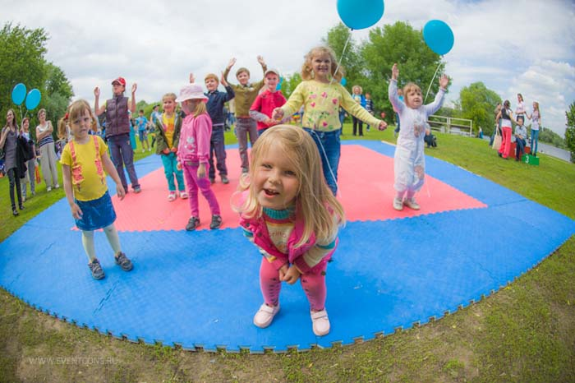Цель: формировать навыки прав ильной осанки, укреплять мышечную систему; упражнять в правильной постановке стоп при ходьбе; укреплять мышцы и связки стоп с целью предупреждения плоскостопия; воспитывать сознательное отношение к правильной осанке.

**Эстафета "Загрузи машину"**

Оборудование: машины, палочки, карандаши, фломастеры.

Дети стоят босиком, руки на поясе, спина прямая, пальцами ног поочередно берут палочки и передают их друг другу по цепочке, последний складывает в машину.

Усложненный вариант. Соревнуются две команды.

**Эстафета с палочкой**

Оборудование: палочки длиной 20 см.

Дети стоят в одну линию, плечо к плечу. Первый ребенок берет пальцами ноги палочку и передает ее следующему участнику, не опуская на пол.

Усложненный вариант. Соревнуются две команды.

**Эстафета "Построим лесенку"**

Оборудование: то же.

Дети стоят в шеренге, плечом к плечу. Возле первого ребенка лежит 12-18 палочек. Дети передают по одной палочке друг другу, а последний выстраивает лесенку.

**Эстафета с машиной**

Оборудование: машина с веревочкой.

Дети стоят в шеренге, плечом к плечу. Возле первого ребенка стоит машина с веревочкой. Он пальцами ноги берет веревочку и подтягивает машину до второго ребенка, передает ее следующему, не опуская на пол.

Усложненный вариант. Соревнуются две команды.

**Игра-имитация "Перейди вброд"**

Оборудование: ящик, наполненный камешками (галька, косточки отсчет).

Дети имитируют движение мышат. Приставным шагом идут по камешкам друг за другом.

**"Нарисуй картину"**

Оборудование: палочки (фломастеры, карандаши различной длины и цвета).

Дети, стоя босиком, пальцами ног составляют разнообразные сюжеты, используя палочки различного цвета и длины.

**"Сложи узор"**

Оборудование: то же и образец — схема-рисунок.

Дети, стоя босиком, пальцами ног составляют узор по образцу и схеме.

**"Рисуем кистью"**

Оборудование: бумага, гуашь, кисти.

Дети берут пальцами ноги кисть, набирают гуашь и рисуют солнышко (ягодку, дерево, заборчик, дом, машину и т.п.).

**"Поймай рыбку" ("Достань жемчужину")**

Оборудование: таз с водой, плавающие предметы (пробки), камешки.

Методика проведения: в таз с водой опускаются камешки и пробки, дети пальцами ног "ловят рыб" (пробки) и достают со дна "жемчужины" (камешки).

**"Найди клад"**

Оборудование: таз с водой, мелкие камешки и любой предмет, отличающийся от камней формой и величиной. Ребенок становится в таз с водой и, перебирая камушки, ищет спрятанный предмет.

**"Стирка"**

Оборудование: платочки (салфетки).

На полу перед детьми платочки. Пальцами ноги дети собирают платочек в гармошку и отпускают 2 раза (стирают). Затем берут платочек за край, поднимают и опускают его (полощут) и снова собирают в гармошку (отжимают) и вешают платочек сушиться.